1. Mysql的官方网站：

<https://www.mysql.com/>

C语言的API文档网址：

<https://dev.mysql.com/doc/refman/8.0/en/c-api.html>

1. Mysql的下载：

下载安装包：<https://dev.mysql.com/downloads/mysql/>

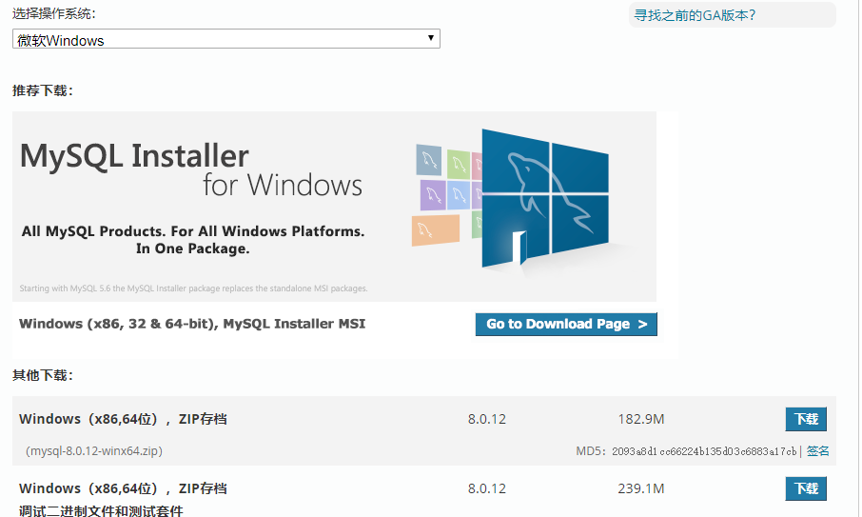

点击Download进入真正的下载页面，发现要登录才能下载 ，要细心点会发现下面有No thanks, just start my download. 就点这个链接就可以了

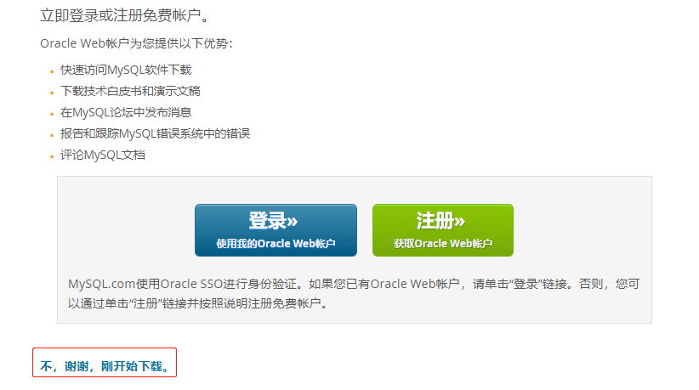

1. 安装和启动mysql

以管理员身份打开cmd，cd到解压文件的bin目录下（或者把这个目录添加到环境变量path中），输入mysqld install回车运行，出现安装成功就可以了。

在cmd里启动发现没法启动

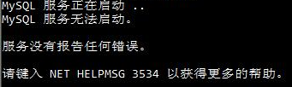

网上搜索了下发现是5.7版本才有这个问题，要在bin目录下手动初始化data目录

cd到bin目录下先初始化

1. mysqld --initialize-insecure自动生成无密码的root用户，

2. mysqld --initialize自动生成带随机密码的root用户

这里选择1 mysqld --initialize-insecure

初始化后再运行net start mysql 成功启动mysql  ..

1. 进入mysql环境

1. cmd到bin目录下执行mysql -uroot （无需密码） ，

2. 给用户设置一个密码：mysqladmin -u root -p password  ，设置密码时发现报错：Access denied for user 'root'@'localhost' (using password: YES)

是因为未给localhost root用户授权，这里新建一个用户，然后授权给他  
create user 'test'@'localhost' identified by '你的密码';  
grant all privileges on *.* to test@'localhost';  
运行这两句sql语句，再次用test的身份输入密码进入

3. 在命令行输入：mysql -utest -p 回车 ， 再输入刚刚设置的密码即可进入。

如果要退出sql环境回到正常的cmd环境，输入exit回车即可。 再次进入mysql 执行第3条即可。

1. 用户管理以及查看表信息的命令

添加用户：

mysql -u root

mysql> use mysql;

mysql> insert into user

(host, user, password,

select_priv, insert_priv, update_priv)

VALUES('localhost', 'zyx', PASSWORD('123456'),

'Y', 'Y', 'Y');

//在添加用户时，请注意使用MySQL提供的 PASSWORD() 函数来对密码进行加密

mysql> select host, user, password from user;

用户的权限：

Select_priv

Insert_priv

Update_priv

Delete_priv

Create_priv

Drop_priv

Reload_priv

Shutdown_priv

Process_priv

File_priv

Grant_priv

References_priv

Index_priv

Alter_priv

MySQL 的SQL语句以分号 (;) 作为结束标识。

数据库：

mysql> use RUNOOB; //使用这个命令后所有的mysql命令只针对该数据库

mysql> show databases; //列出数据库列表

mysql> show tables; //列出这个数据库所有的表

mysql> show columns from 表名; //显示数据表的属性，属性类型，主键信息，是否为null，默认值等信息

mysql> show index from 表名; //显示数据表的详细索引信息，包括主键（primary key）

mysql> show table status from 数据库名; //数据库中所有表的信息

mysql> show table status from 数据库名 like 'runoob%'\G; //表名以runoob开头的表信息，加上\G，查询结果按列打印